

**Wydział Elektrotechniki, Automatyki, Informatyki i Inżynierii Biomedycznej**

Sprawozdanie

*Lab 5*

**Słuchowe potencjały wywołane pnia mózgu (ABR)**

Autor: *inż.* *Piotr Szczepan Wawryka*

Kierunek studiów: *Inżynieria Biomedyczna*

Opiekun pracy: *Fabian Bogusz*

Kraków, 2022

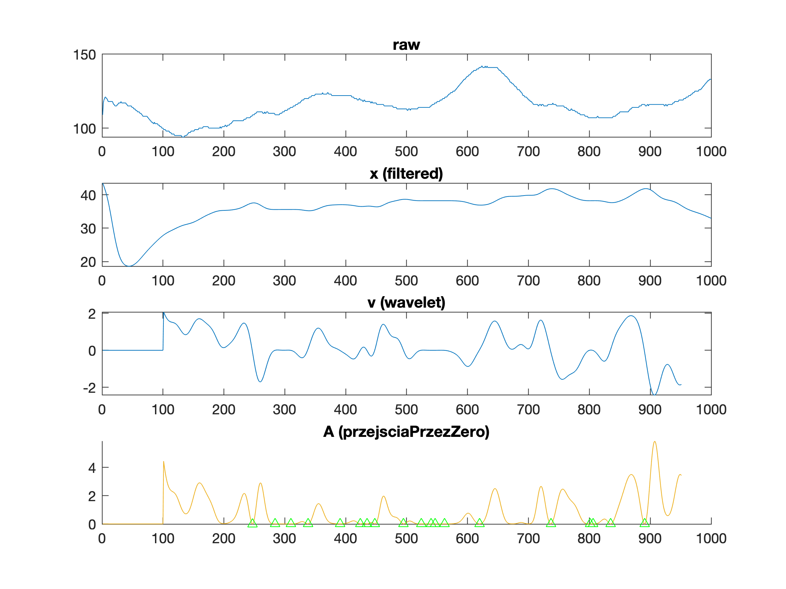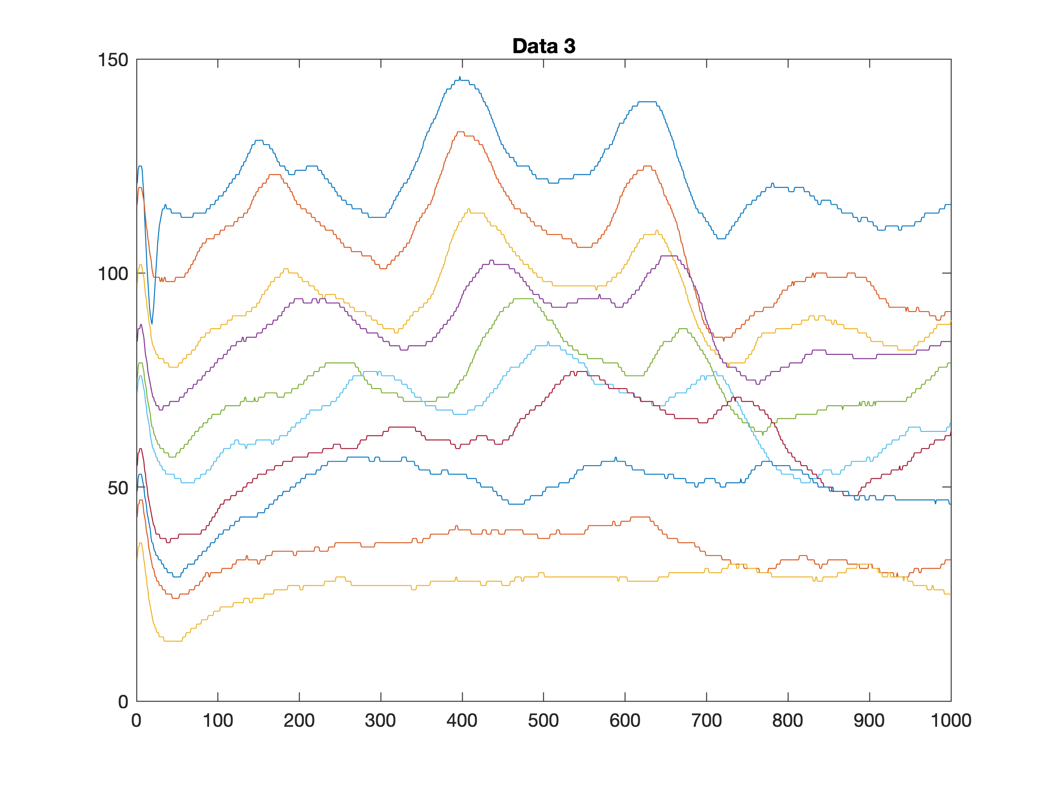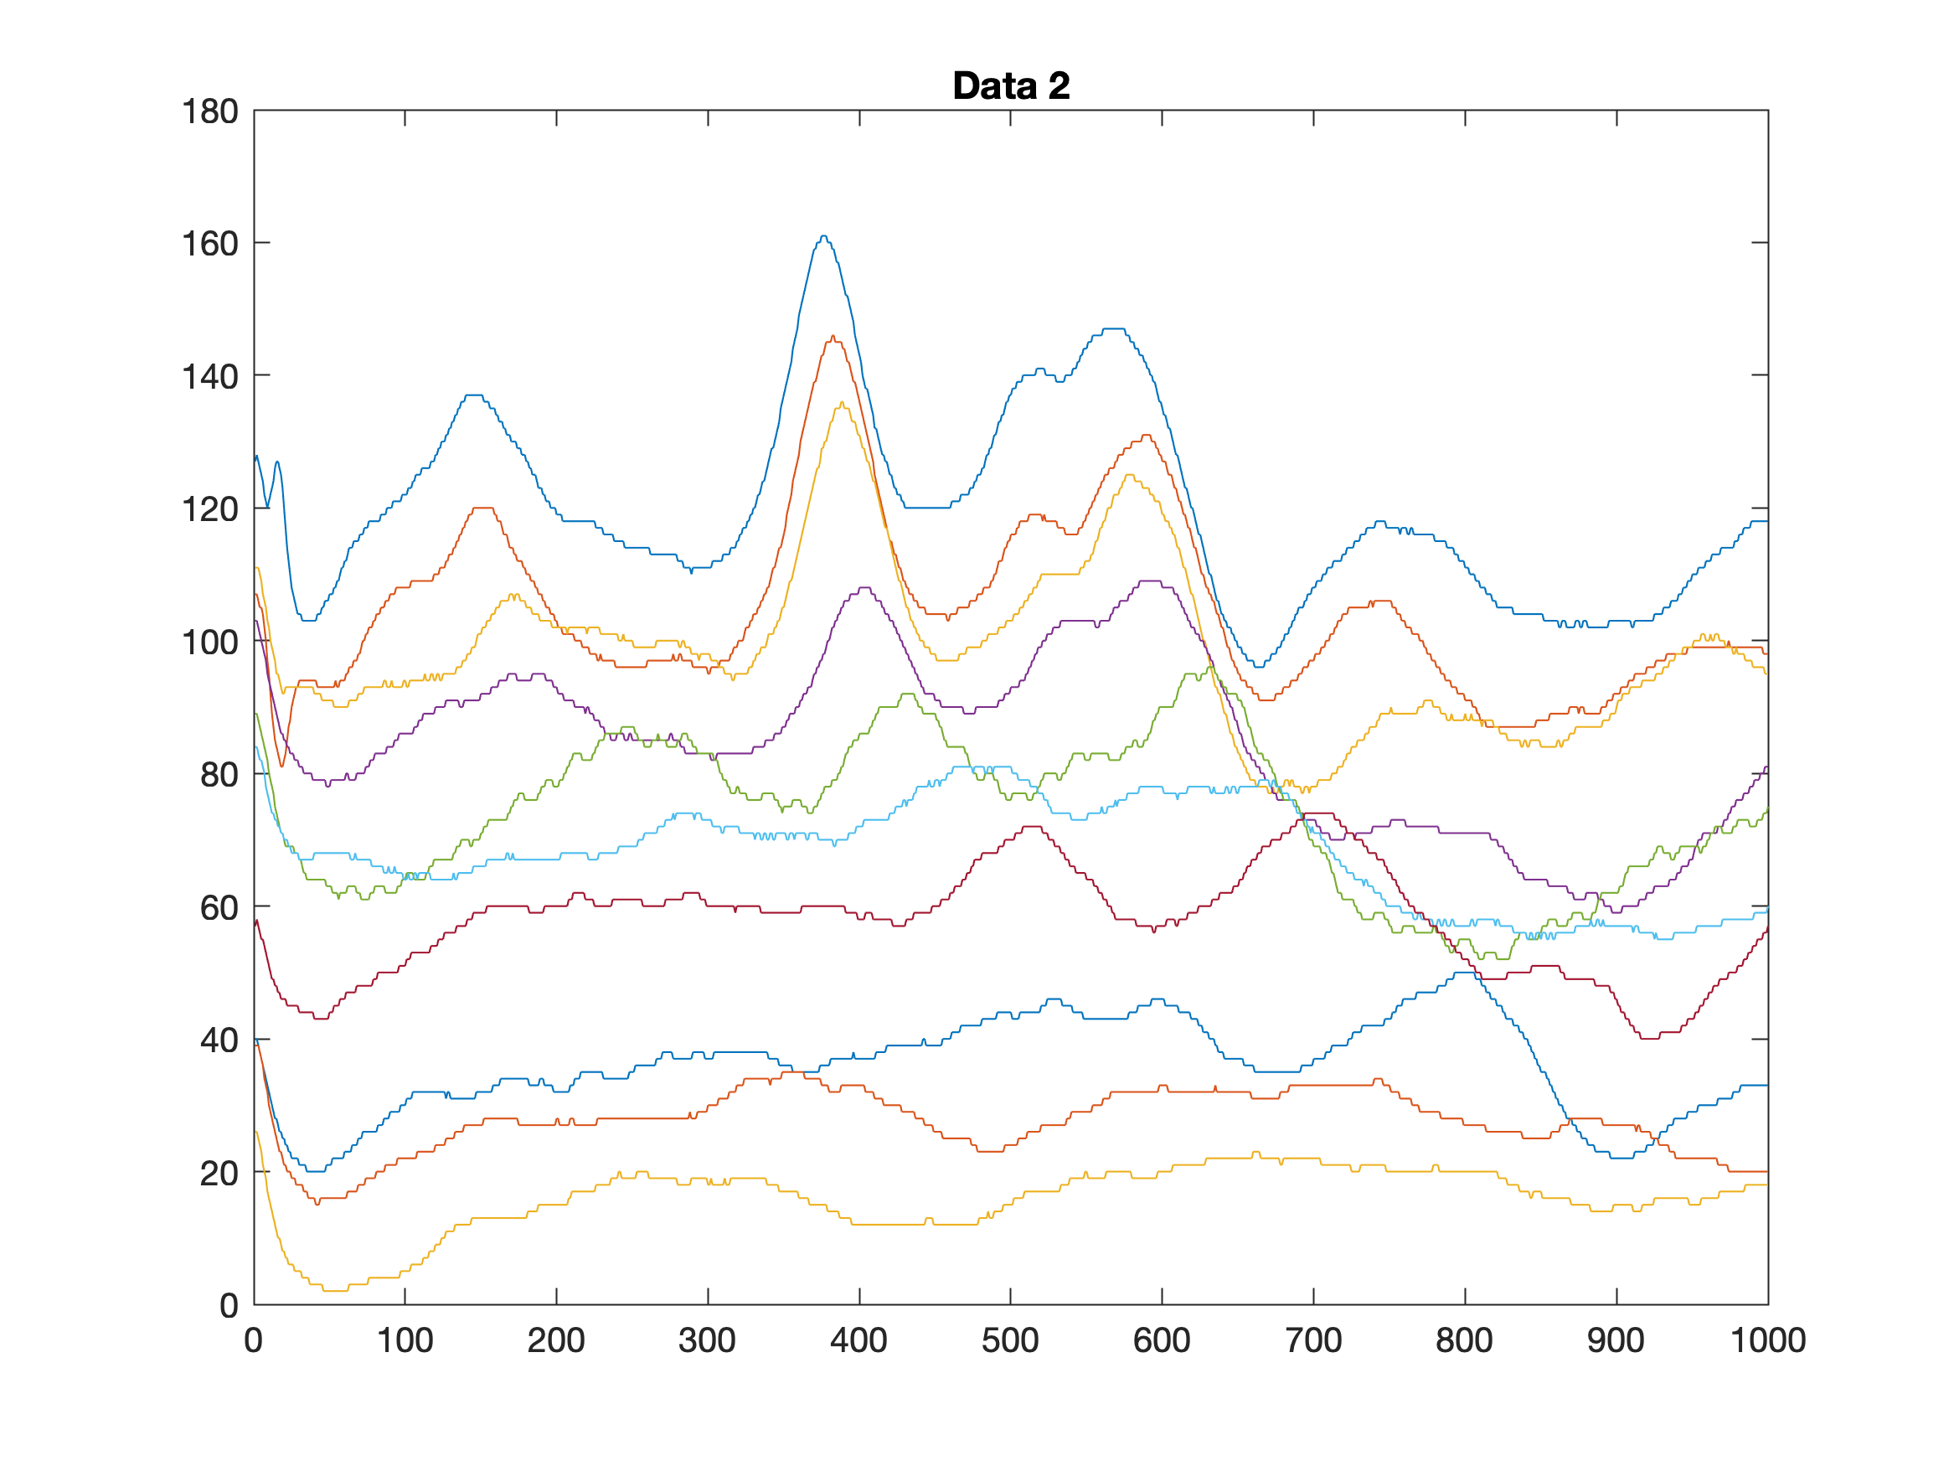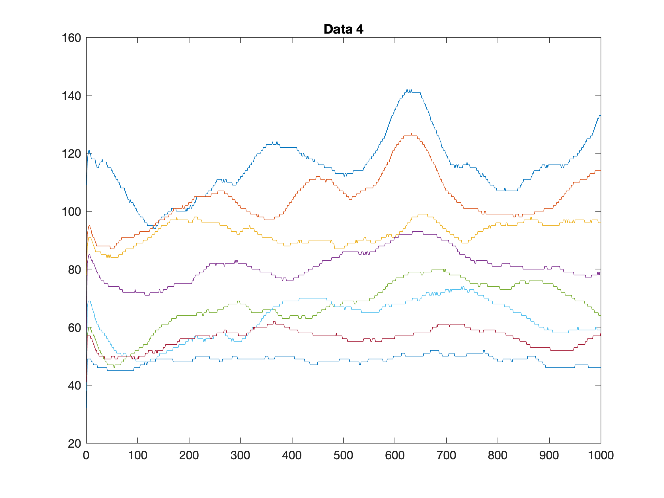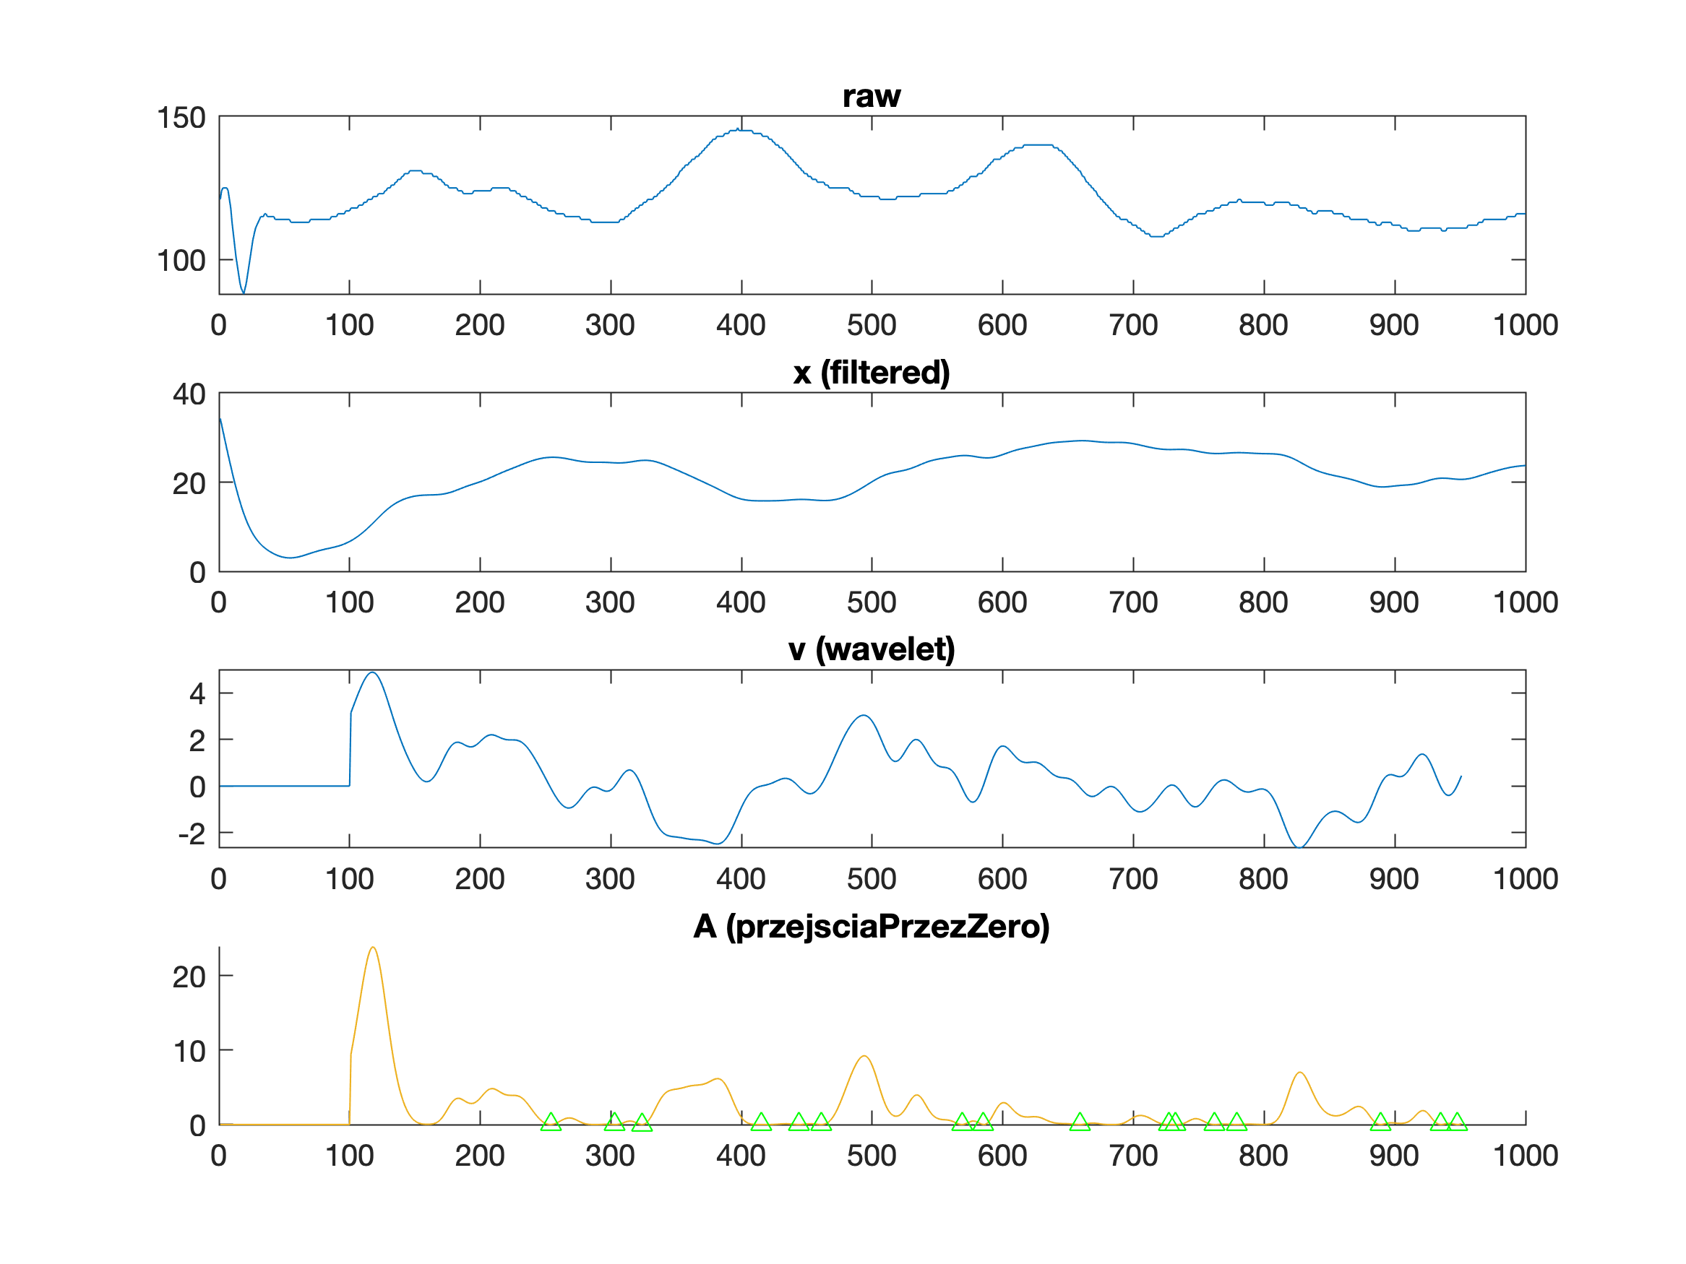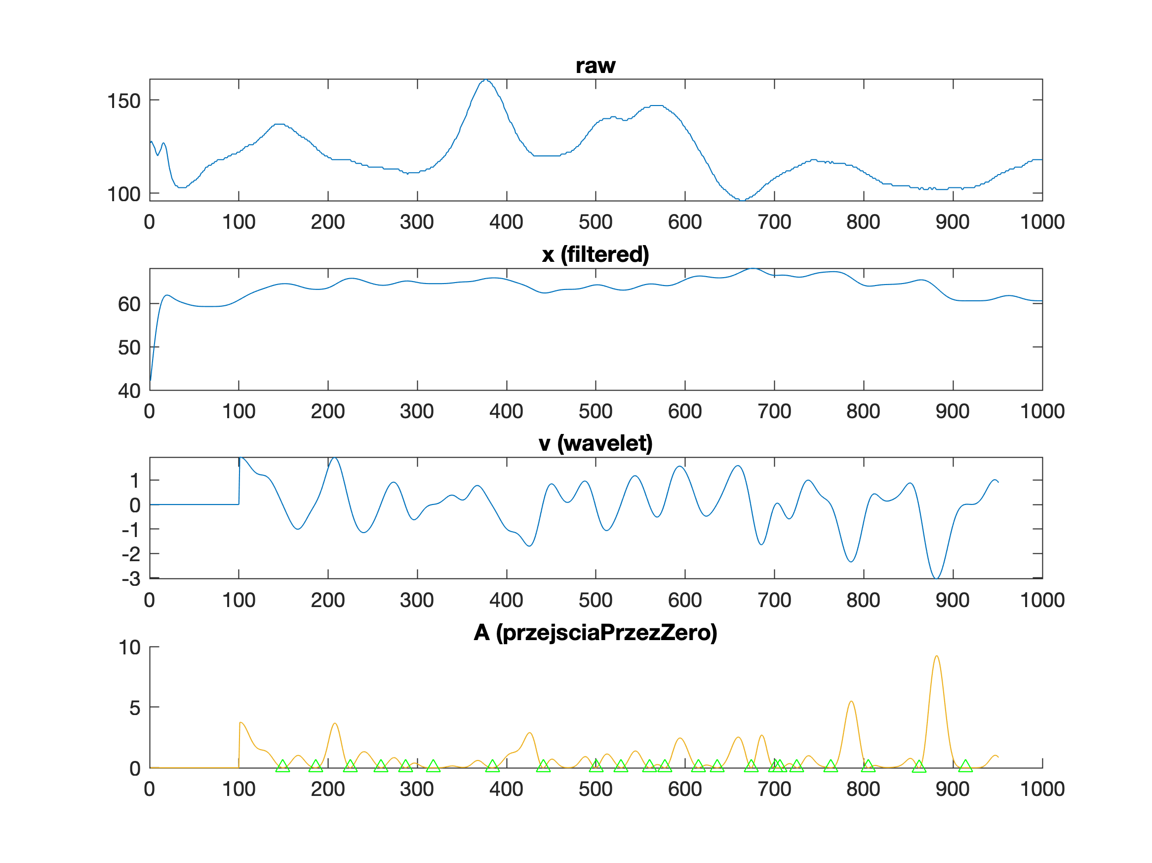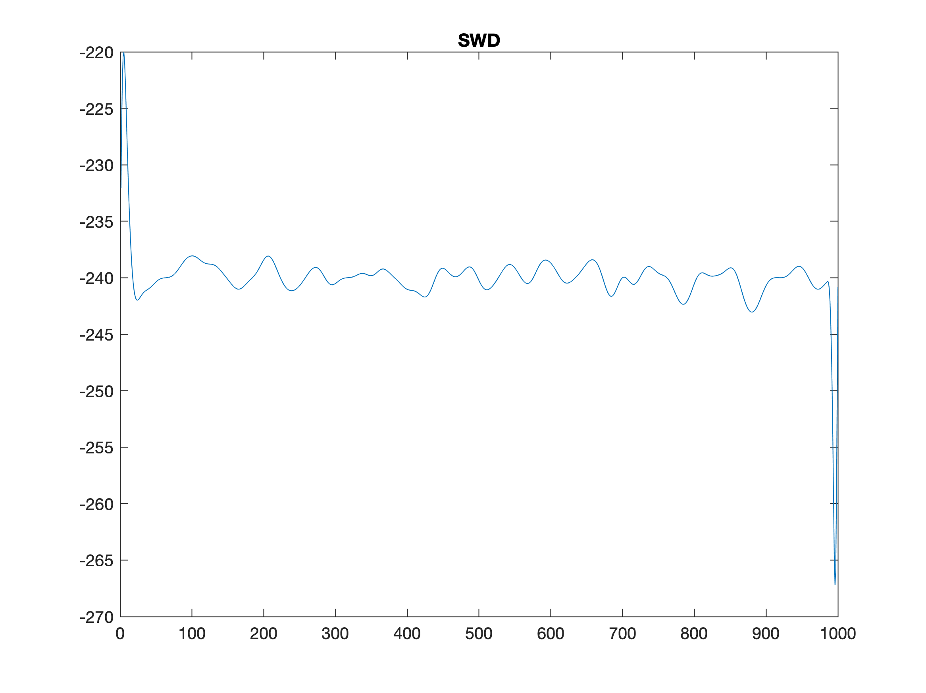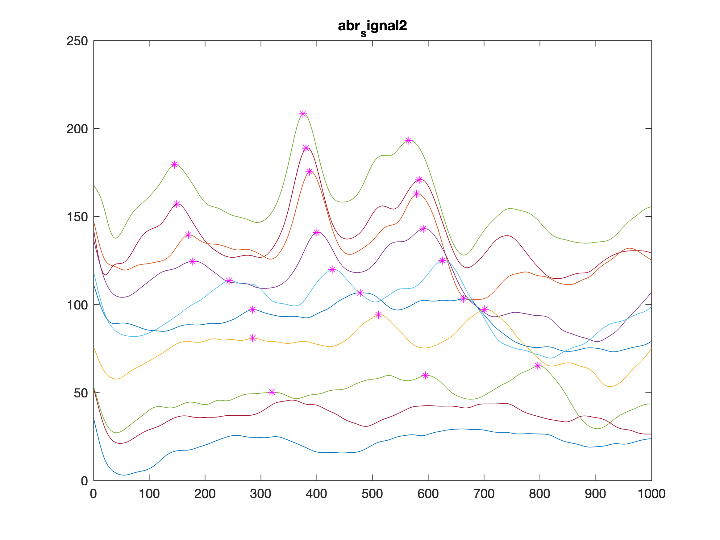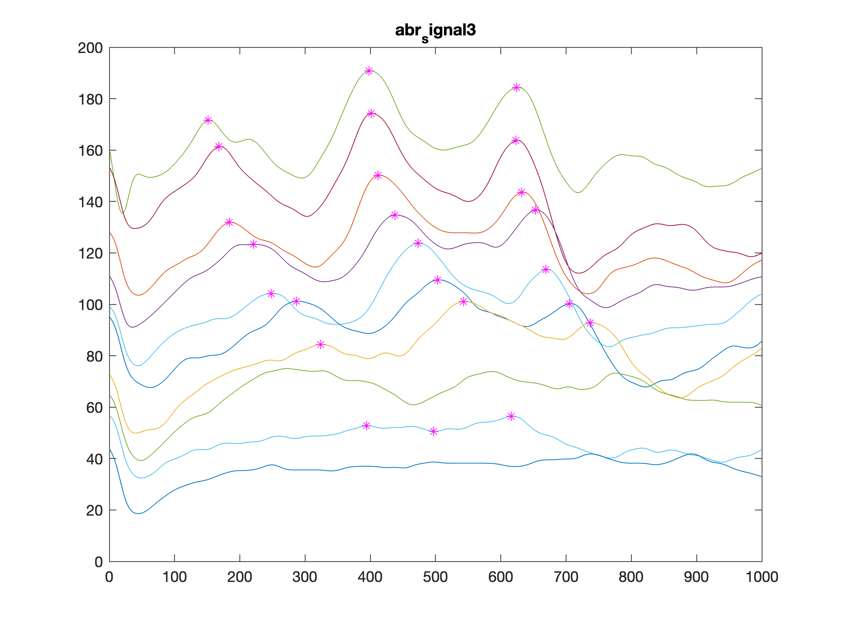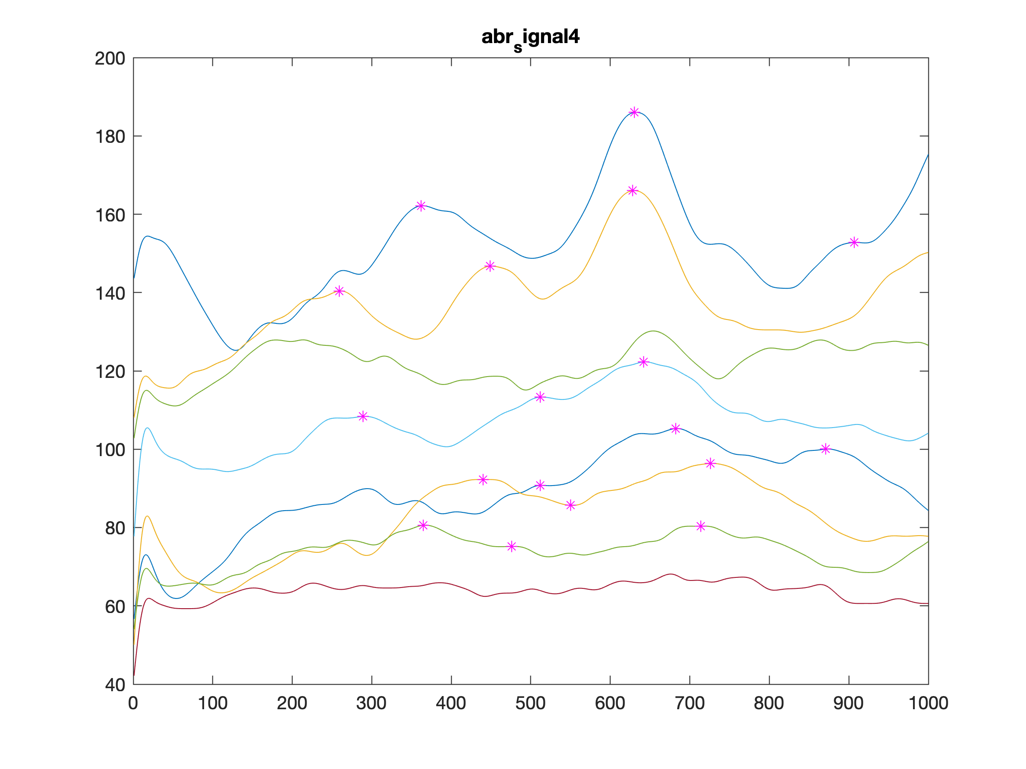

Abr2

"fala V-ta" "III-cia" "I-wsza"

"65.0835" "59.7293" "50.0727"

"97.1498" "94.0458" "80.882"

"106.5664" "103.2138" "97.06358"

"124.8825" "119.7672" "113.5528"

"143.0428" "140.8537" "124.4645"

"175.4413" "162.7717" "139.4631"

"188.7124" "170.9286" "156.9412"

"208.2912" "193.082" "179.3859"

Abr3

"fala V-ta" "III-cia" "I-wsza"

"56.5001" "52.7658" "50.5878"

"101.0793" "92.82161" "84.3293"

"109.4747" "101.2126" "100.2095"

"123.7367" "113.601" "104.1322"

"136.7128" "134.7023" "123.2865"

"150.1976" "143.5865" "131.8856"

"174.2699" "163.7178" "161.3441"

"190.7486" "184.3094" "171.5912"

Abr4

"fala V-ta" "III-cia" "I-wsza"

"80.5965" "80.3589" "75.1618"

"96.3636" "92.2607" "85.6676"

"105.27" "100.0298" "90.76059"

"122.2966" "113.3013" "108.368"

"166.0179" "146.7456" "140.3993"

"185.9828" "162.1489" "152.7814"

Można zaobserwować, iż natężenia dla coraz niższych natężeń fali występuje większa latencja.